Balanceerbord
Inhoud
- Spelbord: 5 stroken op nummer
- 4 pionnen (rood, groen, blauw en geel)
- Bladeren
- Pennen
- 40 spelkaarten: 10 groene, 10 gele, 10 roze en 10 paarse
- Een dobbelsteen
- 3 verbetersleutels: 1 groene, 1 gele, 1 roze
Foto
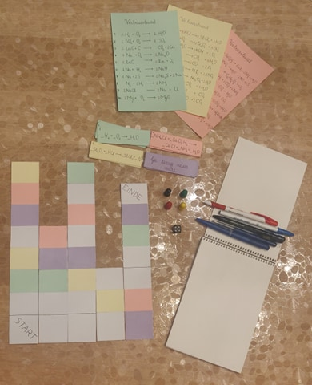
Aantal spelers
Dit spel speel je met 4 personen.
Voor het spelen
Het spelbord wordt opgezet. Er zijn in totaal 5 stroken met achteraan een cijfer van 1 tot en met 5. Deze stroken leg je op nummer neer, het vierkantje is telkens het begin van de strook (je mag kiezen welke richting). De gekleurde kaartjes worden op kleur geordend en worden daarna naast het bord geplaatst. De verbetersleutel van de oefeningen laat je in de doos. Alleen wanneer je deze nodig hebt, mag je het gebruiken.
Als dat gebeurd is , mag iedere speler zijn/ haar pion kiezen.
Alle spelers mogen 1 keer met de dobbelsteen gooien. Degene die het hoogste gooit, mag beginnen.
Spelregels
De pionnen vertrekken allemaal vanuit start. Iedereen mag om de beurt met de dobbelsteen gooien en het aantal ogen vooruit zetten op het spelbord.
Groene, gele en roze vakjes
Wanneer je op een vakje met een groene, gele of roze kleur terecht komt, moet men de kaart met dezelfde kleur nemen en de reactievergelijking balanceren. Deze reactievergelijking schrijf je op je blad en daarna leg je het kaartje terug. Vergeet niet ook het nummer en de kleur van het kaartje van de reactievergelijking op te schrijven! Zodat het verbeteren gemakkelijker gaat! Degene die na je aan de beurt is moet jouw reactievergelijking verbeteren direct nadat je deze hebt opgelost. Wanneer de reactievergelijking fout is blijf je op het vakje staan. Wanneer je reactievergelijking juist is mag je een aantal vakjes vooruit gaan. Het aantal vakjes dat je vooruit mag gaan ligt aan de moeilijkheidsgraad van het kaartje:
- Groen: makkelijk 1 stap vooruit
- Geel: gemiddeld 2 stappen vooruit
- Roze: moeilijk 3 stappen vooruit
Wanneer je na de stapjes terug op een kleur komt te staan, moet je niet weer een kaartje nemen. De volgende speler is gewoon aan de beurt.
Paarse vakjes
Wanneer je op een paars vakje komt, neem je een paars kaartje. Hier staat op geschreven wat je moet doen.
Winnaar
Het spel is beëindigd wanneer er 1 speler aan het einde is gekomen. Deze heeft uiteraard ook gewonnen.

